**Использование параллельного корпуса для количественного изучения лингвоспецифичной лексики.**

Для выполнения данного задания я выбрала два,которые на мой взгяд являются лингвоспецифичным и нелингвоспецифичным. Одно гипотетически лингвоспецефичное – «звонкий» и одно гипотетически нелингвоспецифичное – «ухмылка». При помощи НКРЯ я постараюсь это доказать.

Вбив гипотетически лингвоспецифичное слово « звонкий» в поиск НКРЯ я получила огромный список возможных моделей перевода, в то время как у слова «ухмылка» наоборот.Так же,вбив их в поиск НКРЯ я получила некие результаты, которые представлены ниже в таблице подсчетов.

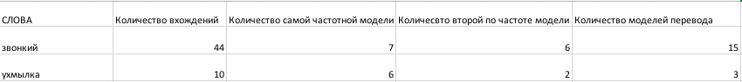

Для оценки степени специфичности слова я выбрала первую формулу :

«отношение абсолютной частоты самой частотной модели перевода (F (Mmax)) к количеству различных моделей (NumM)».

Звонкий 7/15

Ухмылка 6/3  
  
Данное соотношение показывает, что частота первого слова составляет лишь небольшой процент от всех моделей перевода.

Проанализируем данное соотношение у слова «звонкий». По мере разброса мы видим, что частота самого частотного слова составляет лишь небольшой процент от возможных соответствий.

В то время как у слова «ухмылка» частота самого частотного слова по мере разброса в два раза больше возможных моделей перевода.

Таким образом, благодаря поиску НКРЯ и формулам, моя гипотеза оказалась верной. Действительно, слово «звонкий» является лингвоспецифичным и встречается в множестве контекстов. А слово «ухмылка» является нелингвоспецифичным и встречается лишь в нескольких примерах, в виде трех моделей перевода.